PD系列DIN580碳钢吊环螺丝产品对比
产品名称 | DIN580碳钢吊环螺丝 | 国标吊环螺钉 | 德标吊环螺栓
执行标准 | EN ISO 12100:2010，DIN580:2010 | GB/T 825-1988 | DIN580-2009
产品规格 | M8～M100，16个常规规格；  5/16-18UNC～4-4UNC，14个美制螺纹规格；  支持非标螺纹定制生产。 | M8～M100  16个常规标准规格 | M8～M100  16个常规标准规格
产品使用 | 垂直起吊，有效载荷最大，最适合单个吊环垂直起吊；  多个吊环组合斜拉，总体工作载荷见起吊方式及工作载荷表；  多个吊环组合侧拉，总体工作载荷见起吊方式及工作载荷表； | 最适合单个吊环垂直起吊；  没有多个吊环组合斜拉工作载荷标准；  没有多个吊环组合侧拉工作载荷标准；
材质 | C20，正火处理； | Q235B，无正火处理
螺纹精度 | 螺纹确保6g精度，通止规100%全检，完全合格； | 螺纹不能确保6g精度，通止规不能确保全检，不能确保完全合格；
商标 | 有商标“平力”，产品可追溯，质量有保证； | 无商标，产品不可追溯，质量无保证；
CE认证 | 有欧盟安全认证CE证书，产品符合相关标准； | 没有欧盟安全认证CE证书，产品不符合相关标准；
产品序列号 | 有产品序列号，产品方便追溯； | 没有产品序列号，产品无法追溯；
产品责任险 | 购买有中国人寿产品责任险，安全事故有保障。 | 没有产品责任险。
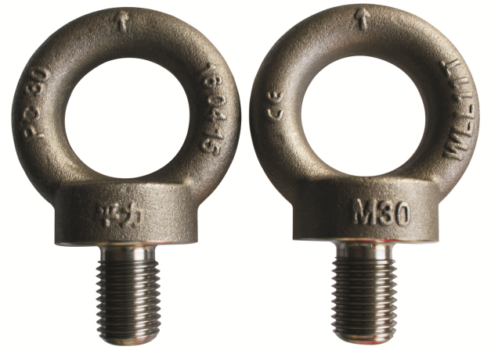
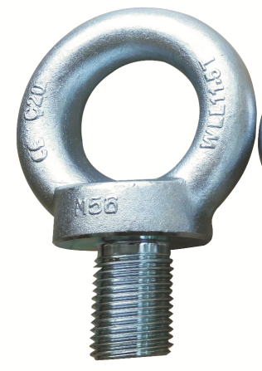
VS
DIN580碳钢吊环螺丝
普通吊环螺丝

